¿Qué aprendí?
5° Básico Capítulo 1

- ¿Cuántas manzanas hay?

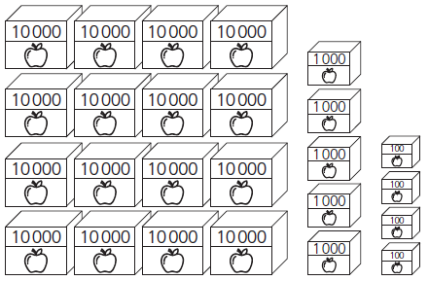

Hay manzanas.

Nivel | 5º básico
Tomo | 1
Capítulo | 1: Números grandes
OA | 1: Representar y describir números naturales de hasta más de  6 dígitos y menores que 1 000 millones: identificando el valor posicional de los dígitos, componiendo y descomponiendo números naturales en forma estándar y expandida aproximando cantidades, comparando y ordenando números naturales en este ámbito numérico, dando ejemplos de estos números naturales en contextos reales.
Contenido | Representación de números grandes.
Indicador de evaluación | Representan números naturales de 6 o más dígitos de manera concreta, pictórica o simbólica.
Habilidad | Representar
Respuesta esperada | Hay 165 400 manzanas.

¿Qué aprendí?
5° Básico Capítulo 1

- Escribe con cifras y palabras el número que se forma con:

2 grupos de 10 mil, 7 grupos de mil y 587

En cifras:

En palabras: _______________________________________________________

Nivel | 5º básico
Tomo | 1
Capítulo | 1: Números grandes
OA | 1: Representar y describir números naturales de hasta más de  6 dígitos y menores que 1 000 millones: identificando el valor posicional de los dígitos, componiendo y descomponiendo números naturales en forma estándar y expandida aproximando cantidades, comparando y ordenando números naturales en este ámbito numérico, dando ejemplos de estos números naturales en contextos reales.
Contenido | Representación de números grandes.
Indicador de evaluación | Representan números naturales de 6 o más dígitos de manera concreta, pictórica o simbólica.
Habilidad | Representar
Respuesta esperada | En cifras: 27 587  En palabras: Veintisiete mil quinientos ochenta y siete.

¿Qué aprendí?
5° Básico Capítulo 1

- Escribe el siguiente número en palabras.
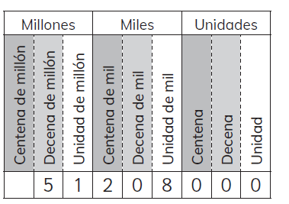

______________________________________________________________________

______________________________________________________________________

Nivel | 5º básico
Tomo | 1
Capítulo | 1: Números grandes
OA | 1: Representar y describir números naturales de hasta más de  6 dígitos y menores que 1 000 millones: identificando el valor posicional de los dígitos, componiendo y descomponiendo números naturales en forma estándar y expandida aproximando cantidades, comparando y ordenando números naturales en este ámbito numérico, dando ejemplos de estos números naturales en contextos reales.
Contenido | Representación de números grandes
Indicador de evaluación | Representan números naturales de 6 o más dígitos de manera concreta, pictórica o simbólica.
Habilidad | Representar
Respuesta esperada | Cincuenta y un millones doscientos ocho mil.

¿Qué aprendí?
5° Básico Capítulo 1

- Descompón de manera estándar y expandida.

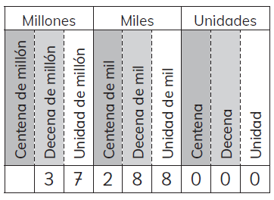

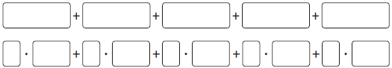

Nivel | 5º básico
Tomo | 1
Capítulo | 1: Números grandes
OA | 1: Representar y describir números naturales de hasta más de  6 dígitos y menores que 1 000 millones: identificando el valor posicional de los dígitos, componiendo y descomponiendo números naturales en forma estándar y expandida aproximando cantidades, comparando y ordenando números naturales en este ámbito numérico, dando ejemplos de estos números naturales en contextos reales.
Contenido | Representación de números grandes.
Indicador de evaluación | Descomponen números naturales de 6 o más dígitos en forma estándar y expandida.
Habilidad | Representar
Respuesta esperada | 30 000 000 + 7 000 000 + 200 000 + 80 000 + 8 000  3 • 10 000 000 + 7 • 1 000 000 + 2 • 100 000 +  8 • 10 000 + 8 • 1 000

¿Qué aprendí?
5° Básico Capítulo 1

- Escribe los números que se indican con una flecha en la recta numérica.

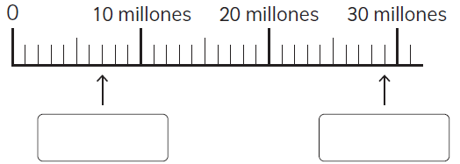

Nivel | 5º básico
Tomo | 1
Capítulo | 1: Números grandes
OA | 1: Representar y describir números naturales de hasta más de  6 dígitos y menores que 1 000 millones: identificando el valor posicional de los dígitos, componiendo y descomponiendo números naturales en forma estándar y expandida aproximando cantidades, comparando y ordenando números naturales en este ámbito numérico, dando ejemplos de estos números naturales en contextos reales.
Contenido | Orden y comparación de números grandes.
Indicador de evaluación | Ubican números naturales de 6 o más dígitos en la recta numérica.
Habilidad | Modelar
Respuesta esperada | 7 000 000; 29 000 000

¿Qué aprendí?
5° Básico Capítulo 1

- Escribe el siguiente número en la tabla:

Ciento cuarenta mil millones, quinientos veintitrés mil

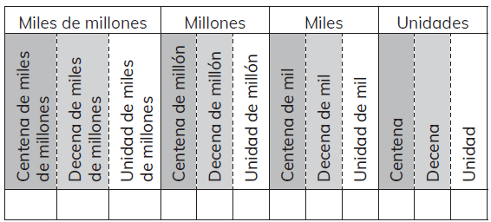

Nivel | 5º básico
Tomo | 1
Capítulo | 1: Números grandes
OA | 1: Representar y describir números naturales de hasta más de  6 dígitos y menores que 1 000 millones: identificando el valor posicional de los dígitos, componiendo y descomponiendo números naturales en forma estándar y expandida aproximando cantidades, comparando y ordenando números naturales en este ámbito numérico, dando ejemplos de estos números naturales en contextos reales.
Contenido | Representación de números grandes.
Indicador de evaluación | Representan números naturales de 6 o más dígitos en tablas de valor posicional.
Habilidad | Representar
Respuesta esperada | 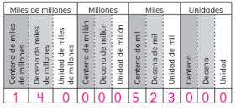

¿Qué aprendí?
5° Básico Capítulo 1

- Escribe los números que se forman al multiplicar por 10.

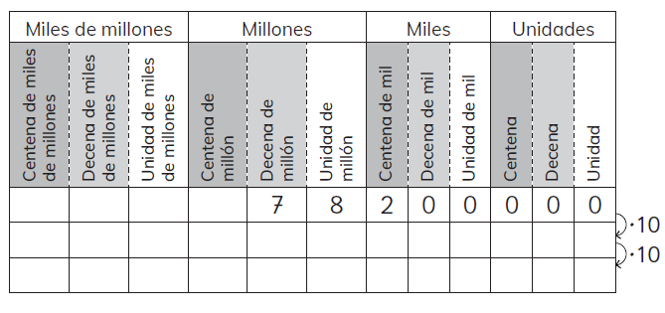

Nivel | 5º básico
Tomo | 1
Capítulo | 1: Números grandes
OA | 1: Representar y describir números naturales de hasta más de  6 dígitos y menores que 1 000 millones: identificando el valor posicional de los dígitos, componiendo y descomponiendo números naturales en forma estándar y expandida aproximando cantidades, comparando y ordenando números naturales en este ámbito numérico, dando ejemplos de estos números naturales en contextos reales.
Contenido | Representación de números grandes.
Indicador de evaluación | Representan números naturales de 6 o más dígitos en tablas de valor posicional.
Habilidad | Representar
Respuesta esperada | 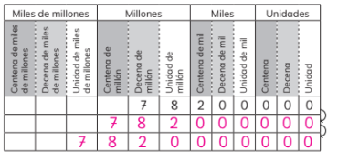
¿Qué aprendí?
5° Básico Capítulo 1

- Compara usando los símbolos > , < o =.

  - 7 987 210  21 987 000

  - 213 500 000 213 005 000

  - 89 952 232 5 765 999 000

Nivel | 5º básico
Tomo | 1
Capítulo | 1: Números grandes
OA | 1: Representar y describir números naturales de hasta más de  6 dígitos y menores que 1 000 millones: identificando el valor posicional de los dígitos, componiendo y descomponiendo números naturales en forma estándar y expandida aproximando cantidades, comparando y ordenando números naturales en este ámbito numérico, dando ejemplos de estos números naturales en contextos reales.
Contenido | Orden y comparación de números grandes.
Indicador de evaluación | Comparan números naturales de 6 o más dígitos usando los símbolos >, < o =.
Habilidad | Resolver problemas
Respuesta esperada | a) <  b) >  c) <

¿Qué aprendí?
5° Básico Capítulo 1

- ¿Qué dígito está tapado?

7007210  78997810

Nivel | 5º básico
Tomo | 1
Capítulo | 1: Números grandes
OA | 1: Representar y describir números naturales de hasta más de  6 dígitos y menores que 1 000 millones: identificando el valor posicional de los dígitos, componiendo y descomponiendo números naturales en forma estándar y expandida aproximando cantidades, comparando y ordenando números naturales en este ámbito numérico, dando ejemplos de estos números naturales en contextos reales.
Contenido | Orden y comparación de números grandes.
Indicador de evaluación | Resuelven problemas que involucran la comparación de números naturales de 6 o más dígitos.
Habilidad | Resolver problemas
Respuesta esperada | 9

¿Qué aprendí?
5° Básico Capítulo 1

- Escribe en cifras el número que corresponda:

  - Nueve mil trescientos cuarenta y tres:

  - Ocho mil veintitrés:

Nivel | 5º básico
Tomo | 1
Capítulo | 1: Números grandes
OA | 1: Representar y describir números naturales de hasta más de  6 dígitos y menores que 1 000 millones: identificando el valor posicional de los dígitos, componiendo y descomponiendo números naturales en forma estándar y expandida aproximando cantidades, comparando y ordenando números naturales en este ámbito numérico, dando ejemplos de estos números naturales en contextos reales.
Contenido | Representación de números grandes.
Indicador de evaluación | Representan números naturales de manera simbólica dada su representación en palabras.
Habilidad | Representar
Respuesta esperada | a) 9 343  b) 8 023

¿Qué aprendí?
5° Básico Capítulo 1

- Compara los números usando los signos >, < o =.

  - 4 098 3 999

  - 7 451 7 154

Nivel | 5º básico
Tomo | 1
Capítulo | 1: Números grandes
OA | 1: Representar y describir números naturales de hasta más de  6 dígitos y menores que 1 000 millones: identificando el valor posicional de los dígitos, componiendo y descomponiendo números naturales en forma estándar y expandida aproximando cantidades, comparando y ordenando números naturales en este ámbito numérico, dando ejemplos de estos números naturales en contextos reales.
Contenido | Orden y comparación de números grandes.
Indicador de evaluación | Comparan números naturales usando los símbolos >, < o =.
Habilidad | Resolver problemas
Respuesta esperada | a) >  b) >

¿Qué aprendí?
5° Básico Capítulo 1

- Descompón el número de manera estándar y expandida.

Número | 13 509 200
Descomposición estándar
Descomposición expandida

Nivel | 5º básico
Tomo | 1
Capítulo | 1: Números grandes
OA | 1: Representar y describir números naturales de hasta más de  6 dígitos y menores que 1 000 millones: identificando el valor posicional de los dígitos, componiendo y descomponiendo números naturales en forma estándar y expandida aproximando cantidades, comparando y ordenando números naturales en este ámbito numérico, dando ejemplos de estos números naturales en contextos reales.
Contenido | Representación de números grandes.
Indicador de evaluación | Descomponen números naturales de 6 o más dígitos en forma estándar y expandida.
Habilidad | Representar
Respuesta esperada | Descomposición estándar:  10 000 000 + 3 000 000 + 500 000 + 9 000 + 200  Descomposición extendida:  1 · 10 000 000 + 3 · 1 000 000 + 5 · 100 000 + 9 · 1 000 + 2 · 100

¿Qué aprendí?
5° Básico Capítulo 1

- Escribe en cada recuadro los números que se indican con ↑ en la recta numérica.

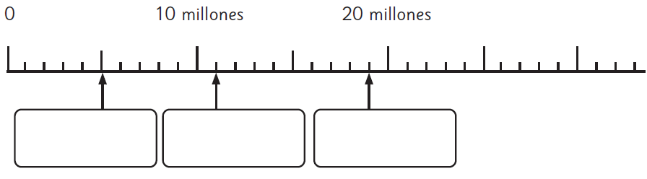

Nivel | 5º básico
Tomo | 1
Capítulo | 1: Números grandes
OA | 1: Representar y describir números naturales de hasta más de  6 dígitos y menores que 1 000 millones: identificando el valor posicional de los dígitos, componiendo y descomponiendo números naturales en forma estándar y expandida aproximando cantidades, comparando y ordenando números naturales en este ámbito numérico, dando ejemplos de estos números naturales en contextos reales.
Contenido | Orden y comparación de números grandes.
Indicador de evaluación | Ubican números naturales de 6 o más dígitos en la recta numérica.
Habilidad | Modelar
Respuesta esperada | 5 millones, 11 millones y 19 millones.

